广东省教师继续教育信息管理平台
（公需课操作手册）

广东省教师继续教育指导中心
二零二一年
目录
1. 引言 1
1.1. 编写目的 1
1.2. 系统基本信息 1
1.2.1. 系统地址 1
1.2.2. 建议使用浏览器 1
1.2.3. 账号说明 1
1.3. 教师职能 2
1.4. 业务流程 2
2. 功能操作描述 3
2.1. 进入公需课学习页面 3
2.2. 公需课学习 4
2.2.1. 自主选课 4
2.2.2. 课程学习 5
2.2.3. 课程讨论 8
2.2.4. 查看学习进度 9
2.2.5. 查看已完成课程 9
3. 公需课学时说明 10

引言

编写目的
主要编写目的是提供给用户熟悉、掌握系统所有功能的操作，解决用户在使用系统过程中遇到的操作问题，同时也为了提供系统培训工作中使用。

系统基本信息

系统地址
https://jsglpt.gdedu.gov.cn/

建议使用浏览器
推荐使用（谷歌，火狐，360极速）浏览器，暂不支持手机或微信。

账号说明
- 本系统的教师登录均使用身份证号作为账号与初始默认密码（默认密码：账号后六位@Gd）进行登录，身份证号有字母的字母需大写。以下是本系统图示。
- 根据广东省教育厅相关文件要求，凡是用户账号连续输入密码错误次数超过3次，则账号自动锁定15分钟，如超过3个月未登录，账号会被锁定需学校管理员重置密码。
- 如新教师在本平台没有账号信息，请联系学校管理员在本系统“教师管理-教师信息管理”新增或者批量导入教师信息，然后系统自动生成账号信息（注：教师使用身份号码与默认密码登陆即可）；如教师忘记了个人修改密码，请联系学校管理员在本系统“教师管理-教师信息管理”重置密码，重置默认密码是“账号后六位@Gd”;

教师职能
在公需课流程中，教师需自主选课学习，参加课程研讨，并完成所选课程内所有教学活动，包括通过课程的试卷考核。

业务流程

功能操作描述

进入公需课学习页面
指引操作：使用教师账号登录本系统，点击公需课模块。
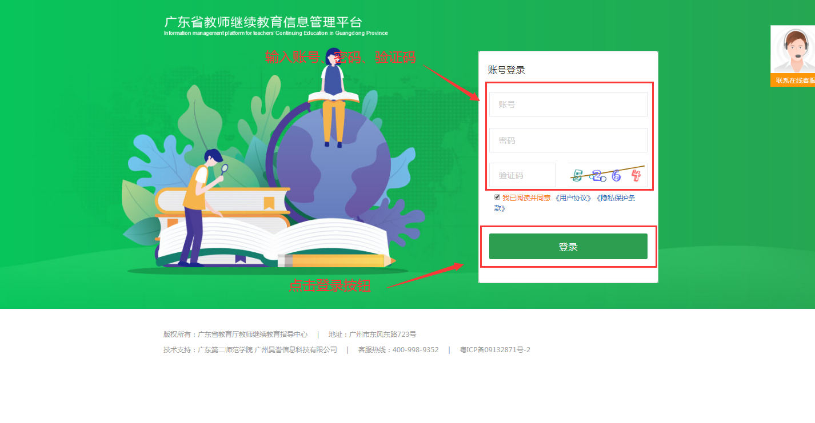
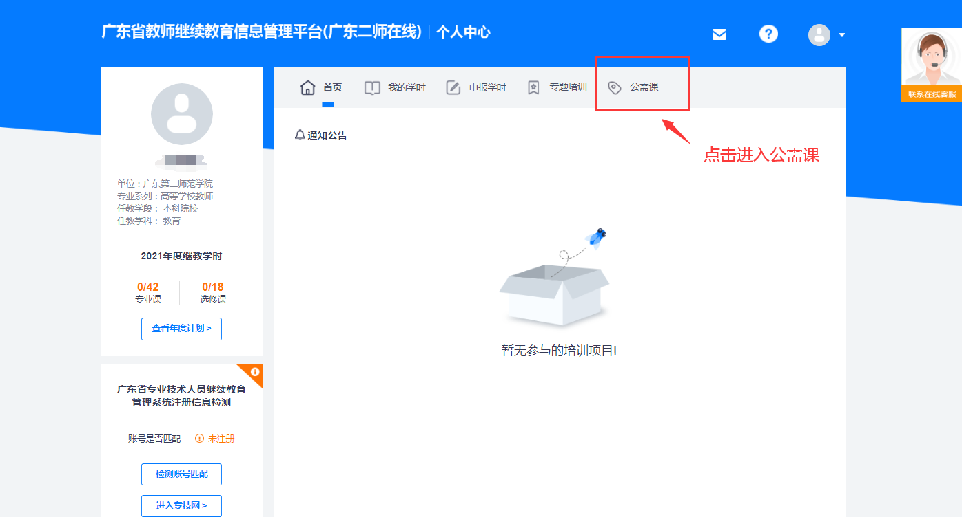

公需课学习

自主选课
第一步：教师可通过“前往选课”或“立即前往”按钮，进入选课页面
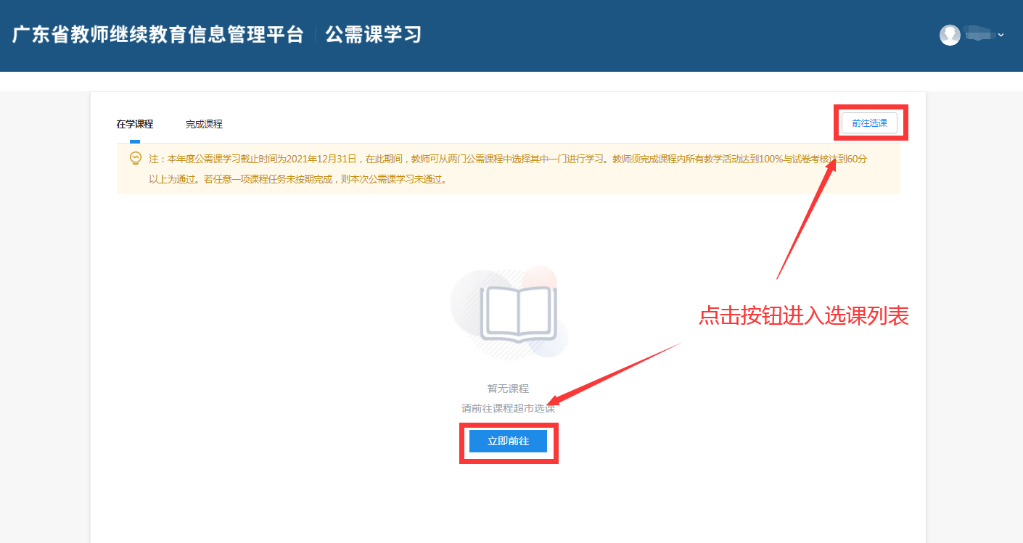
第二步：进入选课页面后，教师选择想要学习的课程点击进入。
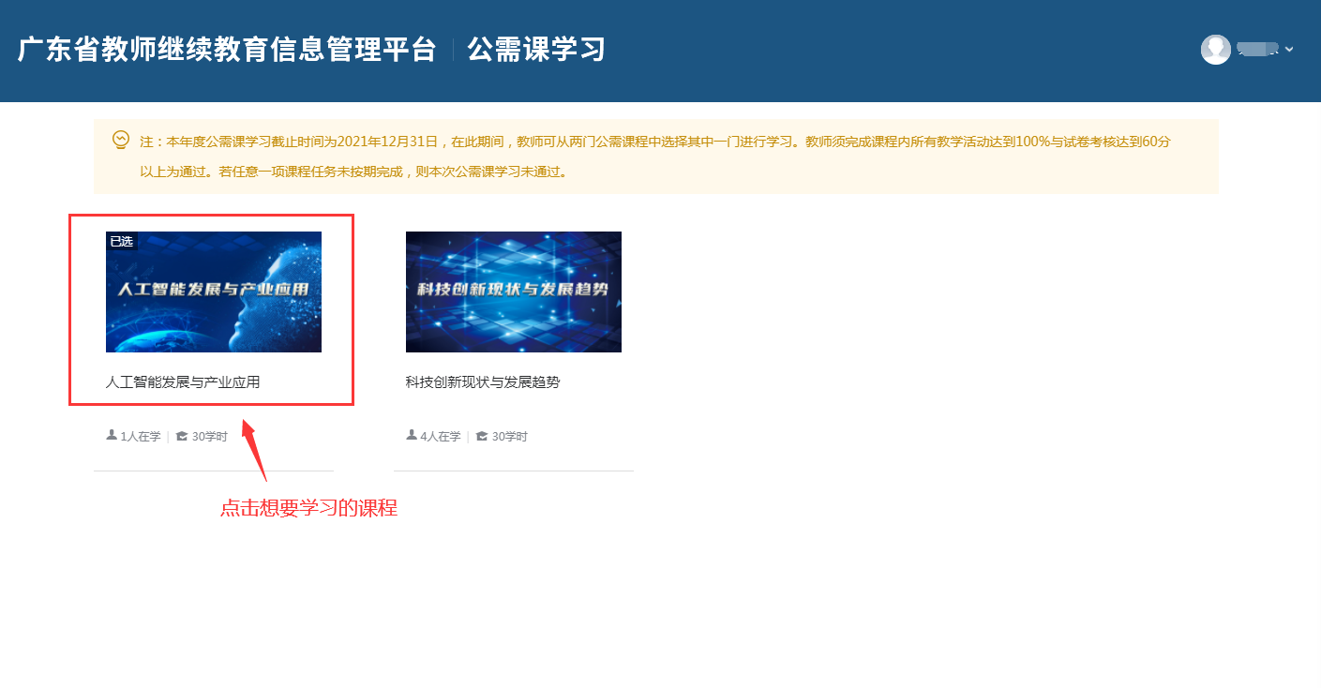
第三步：浏览课程章节列表，点击“选择课程”按钮，确认选课进行学习。
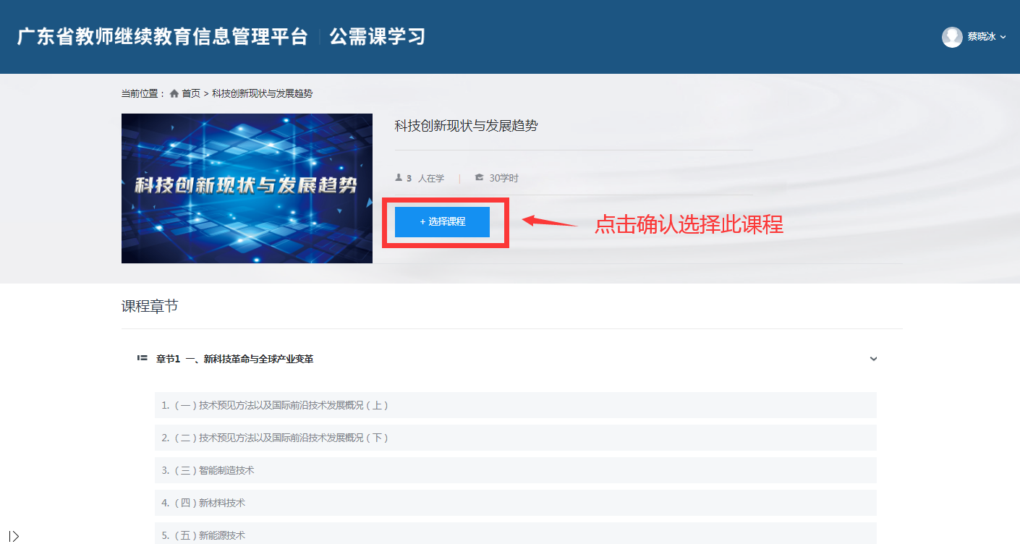

课程学习
操作指引：进入公需课学习页面，点击我的课程里的“在学课程”可浏览已选课的课程。
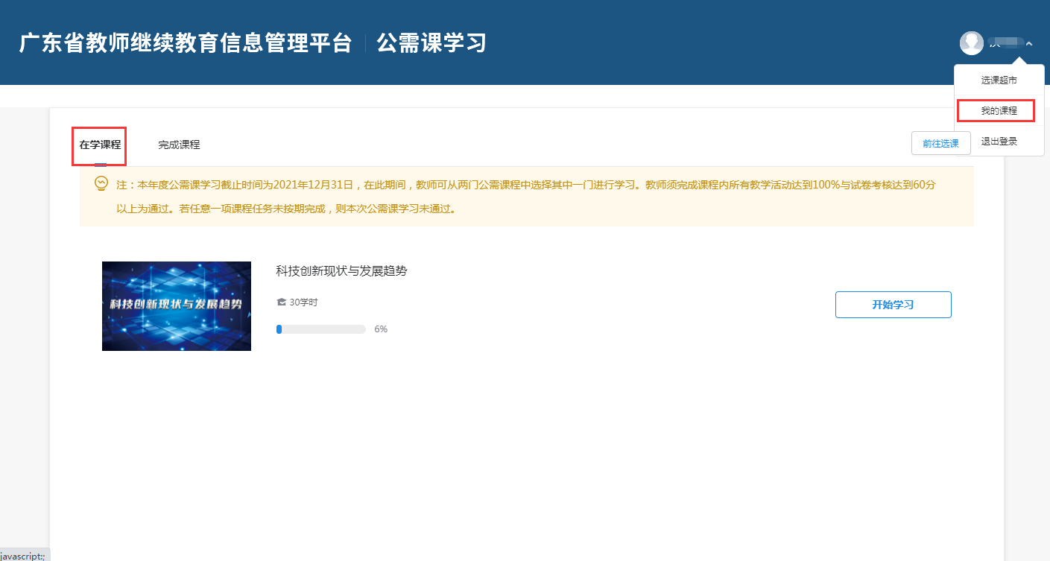
第一步：点击开始学习进入课程详情页。
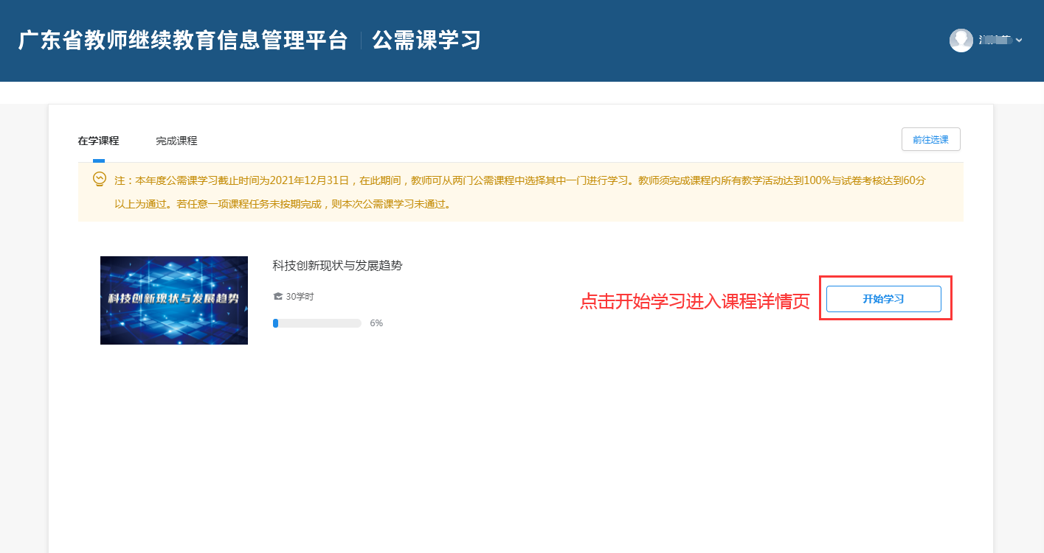 第二步：选择课程活动，进入学习，并观察完成情况。
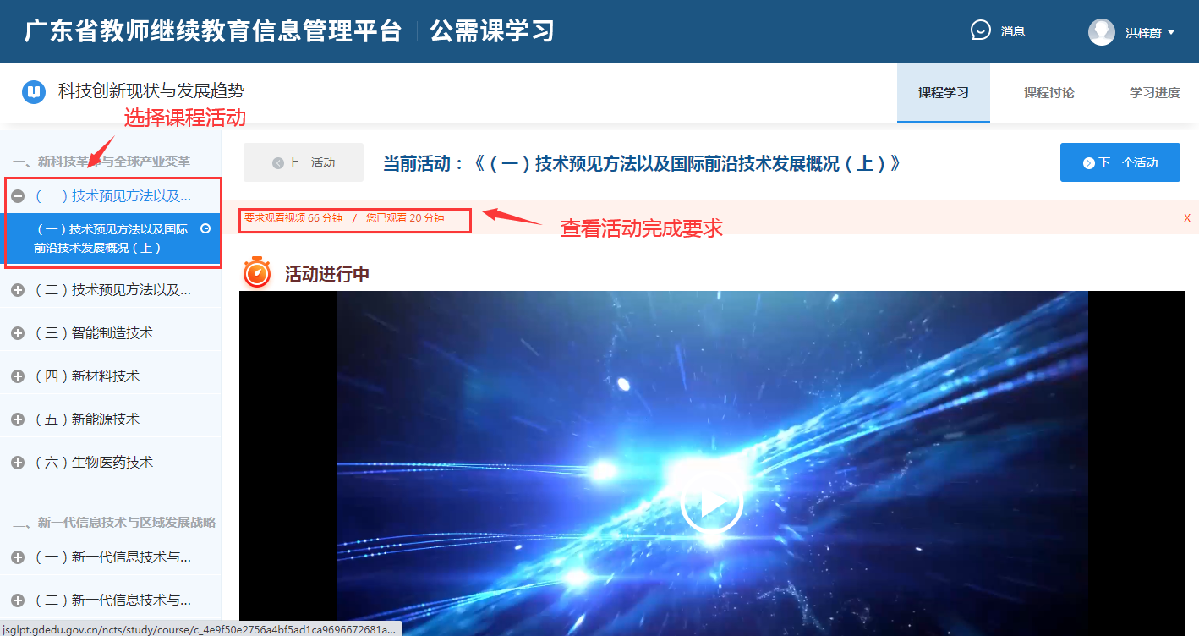
第三步：完成活动进行中弹出的问题。
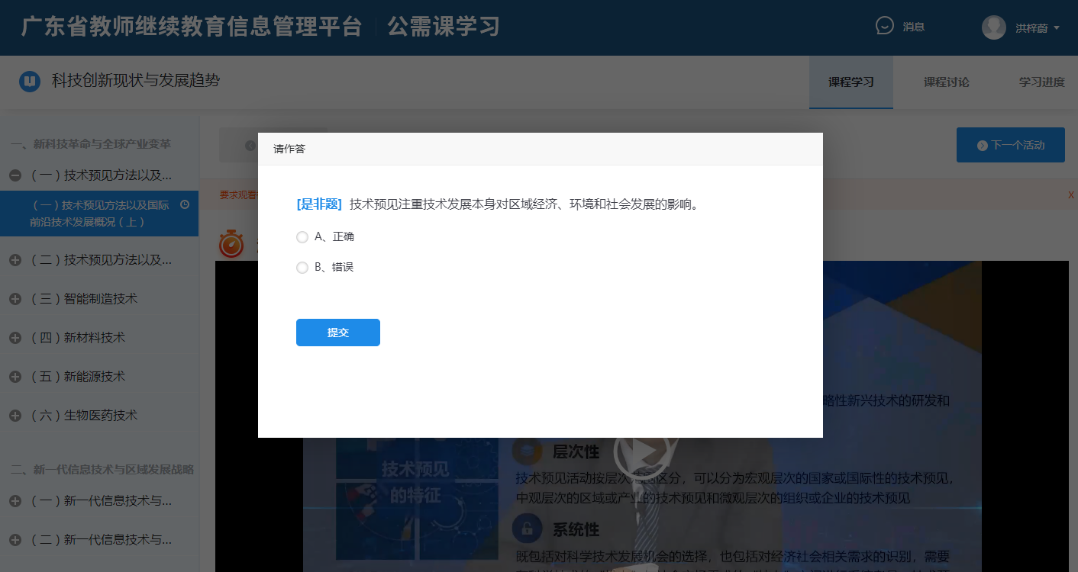
第四步：完成所有课程活动后，点击考核完成试卷考核。
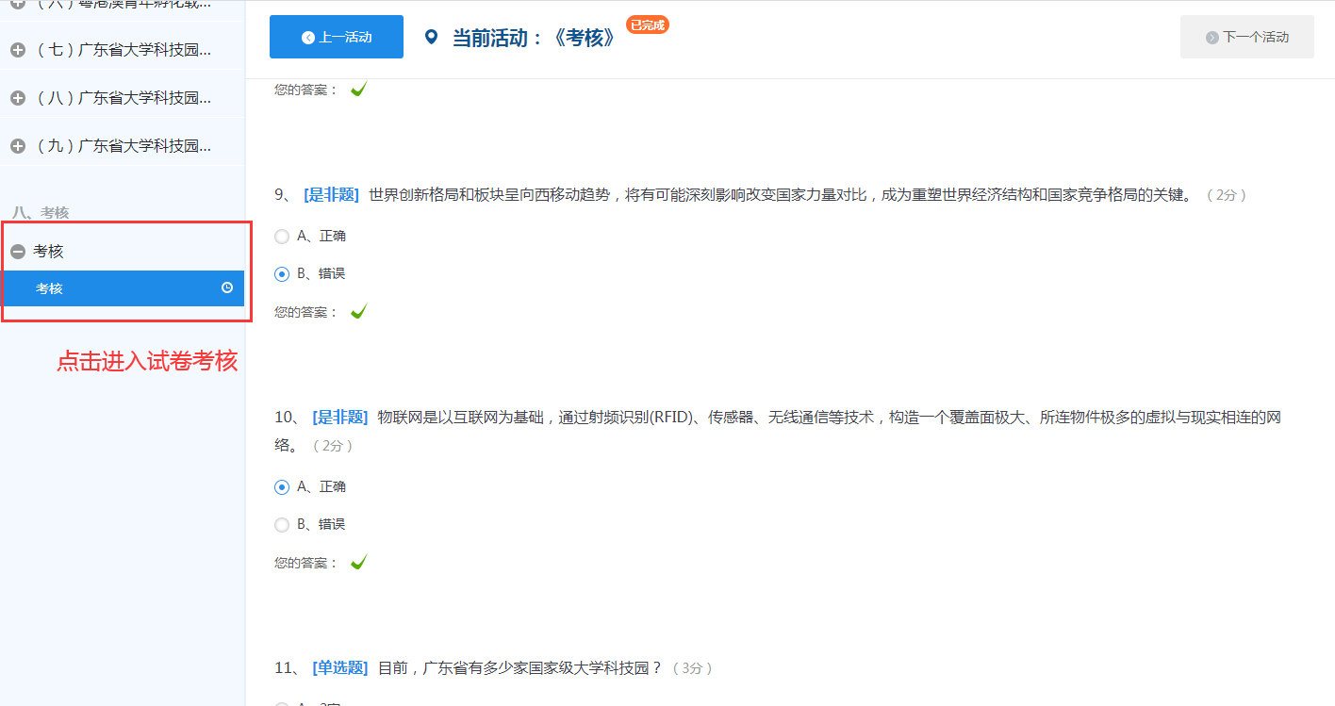
注：需达到60分合格，未达到60分可重复做题，直到达到60分方能考核通过。
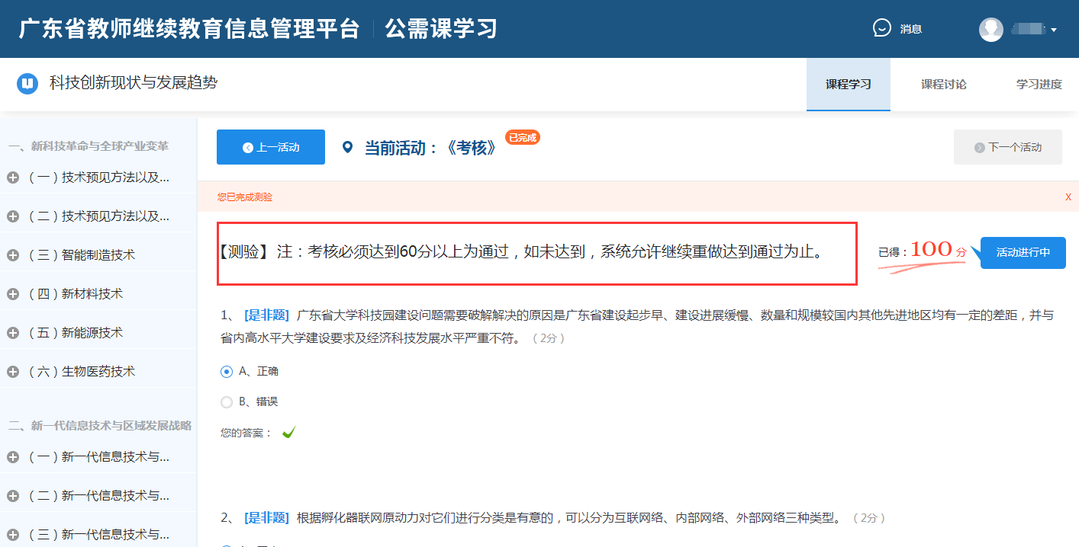

课程讨论
操作指引：进入课程详情页后，点击右上方的课程讨论，进入课程讨论页面。
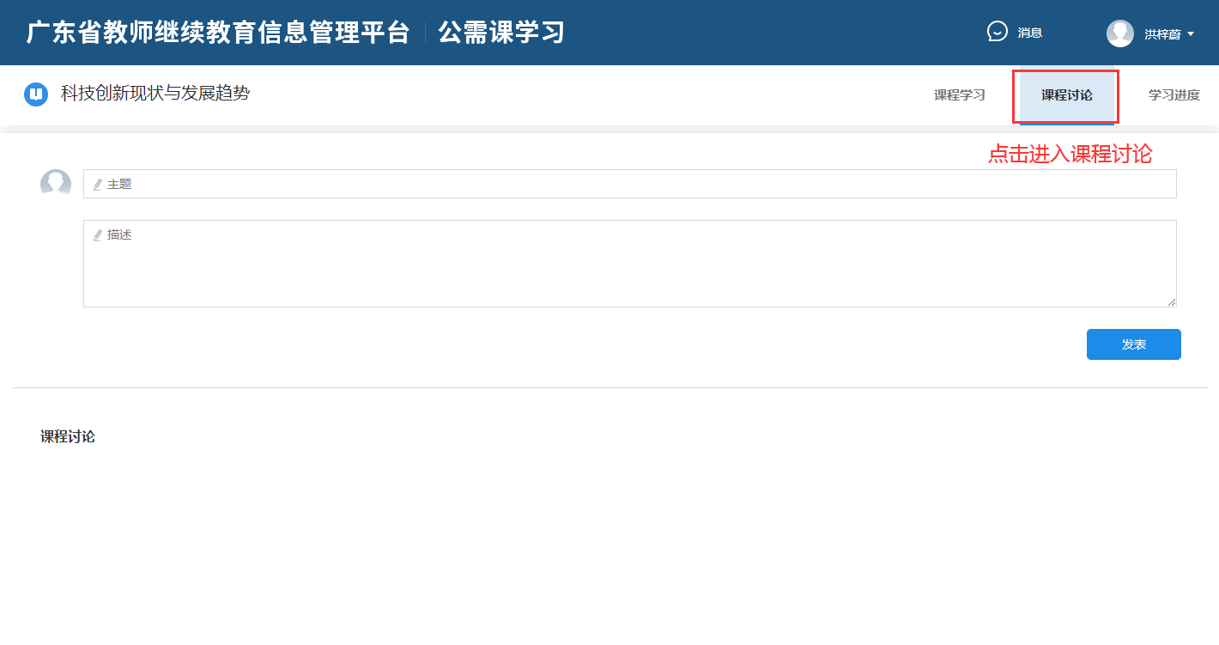
发表课程：输入主题与描述，点击发布按钮。
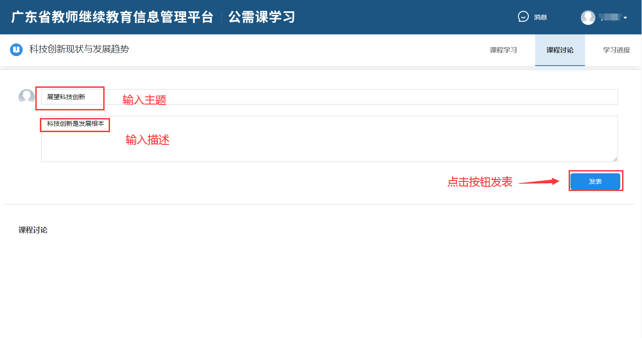

查看学习进度
操作描述：从课程详情页中点击学习进度，可以查看课程完成进度以及课程中各个活动的完成情况。
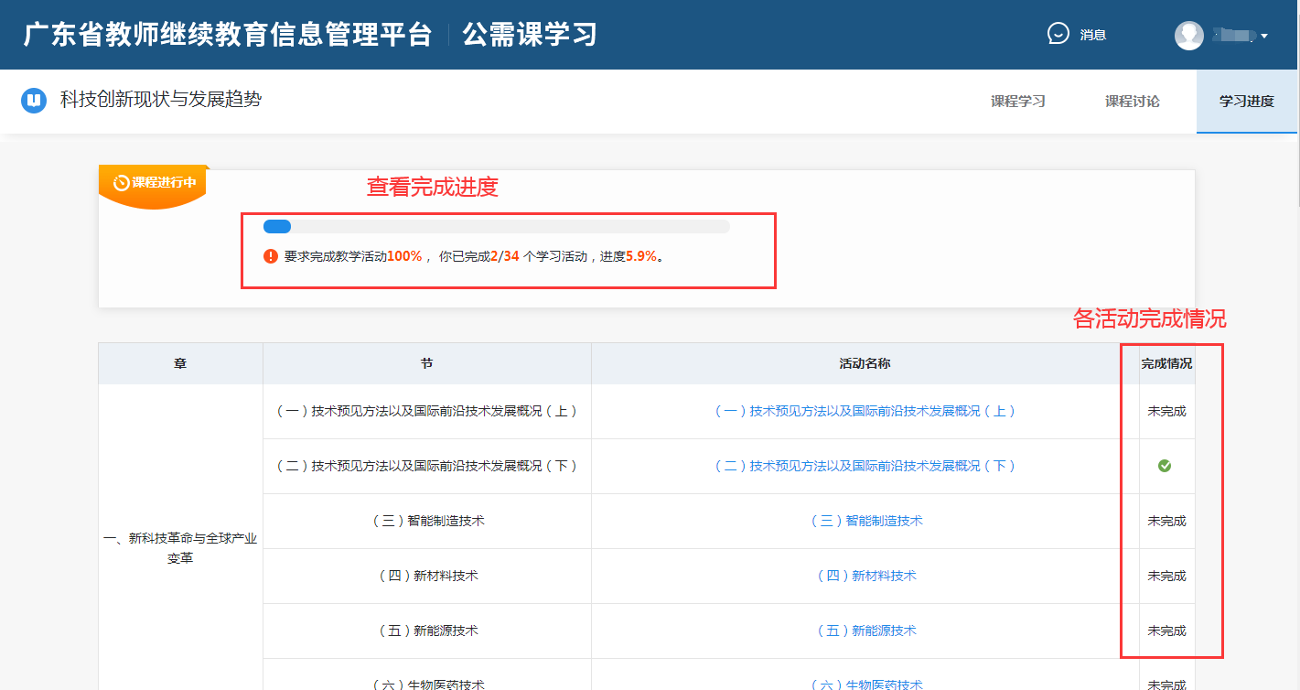

查看已完成课程
操作描述：在公需课学习页，点击“完成课程”可查看已完成的课程。
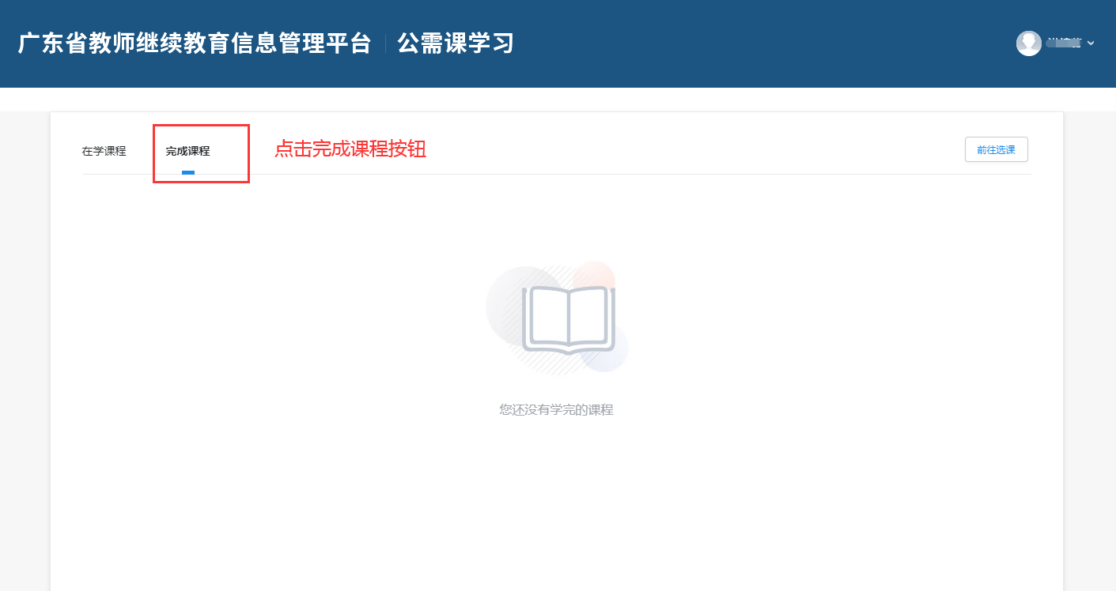

公需课学时说明
在公需课学习页面完成所选课程的所有章节学习和考核后，所获得公需课课程学时会自动录入本平台并同步到专技网。学时可在个人中心，“我的学时”以及左侧卡片预览处查看。

